基于交比不变性和针孔模型的数码相机系统标定
作者：尹 强，任立新，李 楠
指导教师：王力工
摘要
数码相机定位最常用的方法是双目定位，关键在于系统标定，即如何根据靶标圆心在两部相机像平面上像点的几何关系精确确定这两部相机的相对位置。本文就此问题做了较深入的研究并建立了数学模型。
问题一，首先证明了一般情况下，圆在像平面上的投影是椭圆，但圆心在像平面上的投影不一定是椭圆的形心。然后利用透视投影中的交比不变性原理，推导出了靶标上圆心在该相机像平面上像坐标的计算公式。
问题二，对题目给出的靶标5个圆的像，提取其边缘点并拟合成椭圆方程，根据几何方法或最小二乘法原理求出5个圆与像的5个椭圆的外部公切线等。对每个圆心，选择合适的4对对应点，利用问题一中得到的计算公式就可以求出其像坐标，并可通过选择其他的合适的四组4对对应点，对求出的值作平均，以提高计算精度。数据结果见下表。
椭圆号 | (像素) | (像素) | (mm) | (mm) | (像素/mm)
A | 323 | 189 | -50.00 | -51.46 | 1577/417.2
B | 423 | 197 | -23.54 | -49.47 | 1577/417.2
C | 640 | 213 | 33.86 | -45.23 | 1577/417.2
D | 583 | 503 | 18.78 | 31.75 | 1577/417.2
E | 291 | 496 | -58.47 | 28.84 | 1577/417.2

问题三，利用数码相机成像的针孔模型，选取切点、角点等非圆心点及其在像平面的对应点，根据逆向投影的方法求解旋转矩阵和位移列向量，得到从世界坐标系到像素坐标系的变换矩阵，然后代入各圆心的世界坐标，求出其在像素坐标系中的坐标，并与利用交比不变性原理求得的数值比较，两者基本吻合，从而能判断出交比不变性原理求解圆心投影坐标的合理性与稳定性。数据结果见下表。
圆心 | 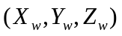 | 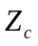 | 交比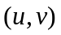 | 针孔 | 最大误差
A | (12,112,0) | 855.3955 | (322.8682,189.4981) | (321.3317,188.1348) | 1.5365
B | (42,112,0) | 875.5983 | (422.9824,196.9999) | (421.8996,195.8173) | 1.1826
C | (112,112,0) | 922.7383 | (639.9396,213.1568) | (639.4324,212.4348) | 0.722
D | (122, 12,0) | 996.6939 | (582.7286,503.0003) | (581.5996,502.8986) | 1.129
E | (12, 12,0) | 929.3211 | (284.5814,501.7867) | (284.7196,501.58) | 0.2067

问题四，在单相机的针孔模型基础上，以世界坐标系为中介，得到了两相机光心坐标系中的坐标变换关系，也就得到了标定两部固定相机相对位置的方法。
最后，分析了模型优缺点、给出模型推广等。
关键词：交比不变性，最小二乘法原理，针孔模型，系统标定，数码相机定位

问题重述
数码相机定位在交通监管（电子警察）等方面有广泛的应用。所谓数码相机定位是指用数码相机摄制物体的相片确定物体表面某些特征点的位置。最常用的定位方法是双目定位，即用两部相机来定位。对物体上一个特征点，用两部固定于不同位置的相机摄得物体的像，分别获得该点在两部相机像平面上的坐标。只要知道两部相机精确的相对位置，就可用几何的方法得到该特征点在固定一部相机的坐标系中的坐标，即确定了特征点的位置。于是对双目定位，精确地确定两部相机的相对位置就是关键，这一过程称为系统标定。
标定的一种做法是：在一块平板上画若干个点， 同时用这两部相机照相，分别得到这些点在它们像平面上的像点，利用这两组像点的几何关系就可以得到这两部相机的相对位置。然而，无论在物平面或像平面上我们都无法直接得到没有几何尺寸的“点”。实际的做法是在物平面上画若干个圆（称为靶标），它们的圆心就是几何的点了。而它们的像一般会变形，如图1所示，所以必须从靶标上的这些圆的像中把圆心的像精确地找到，标定就可实现。
有人设计靶标如下，取1个边长为100mm的正方形，分别以四个顶点（对应为A、C、D、E）为圆心，12mm为半径作圆。以AC边上距离A点30mm处的B为圆心，12mm为半径作圆。如图2所示。用一位置固定的数码相机摄得其像，如图3所示。
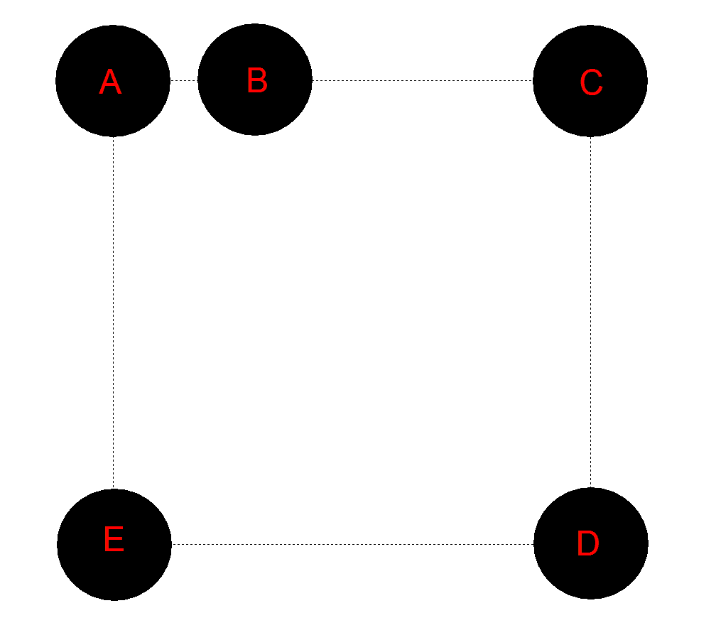

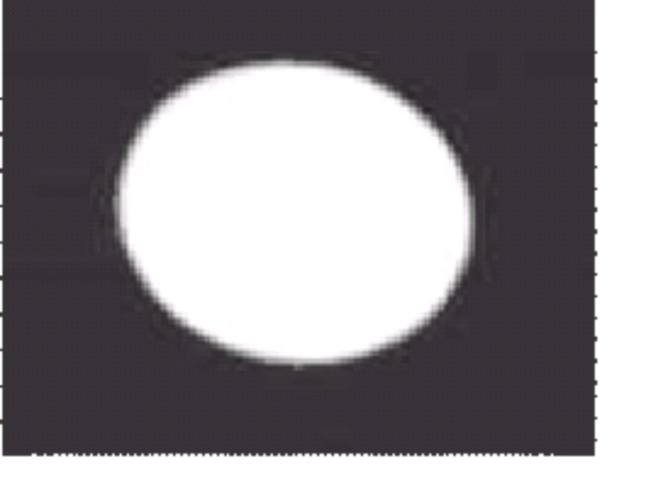

图 1：靶标上圆的像

图 2：靶标示意图

根据以上信息提出了以下问题：
- 建立数学模型和算法以确定靶标上圆的圆心在该相机像平面的像坐标, 这里坐标系原点取在该相机的光学中心，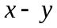平面平行于像平面；
- 对由图2、图3分别给出的靶标及其像，计算靶标上圆的圆心在像平面上的像坐标, 该相机的像距（即光学中心到像平面的距离）是1577个像素单位(1毫米约为3.78个像素单位)，相机分辨率为1024×768；
- 设计一种方法检验你们的模型，并对方法的精度和稳定性进行讨论；
- 建立用此靶标给出两部固定相机相对位置的数学模型和方法。
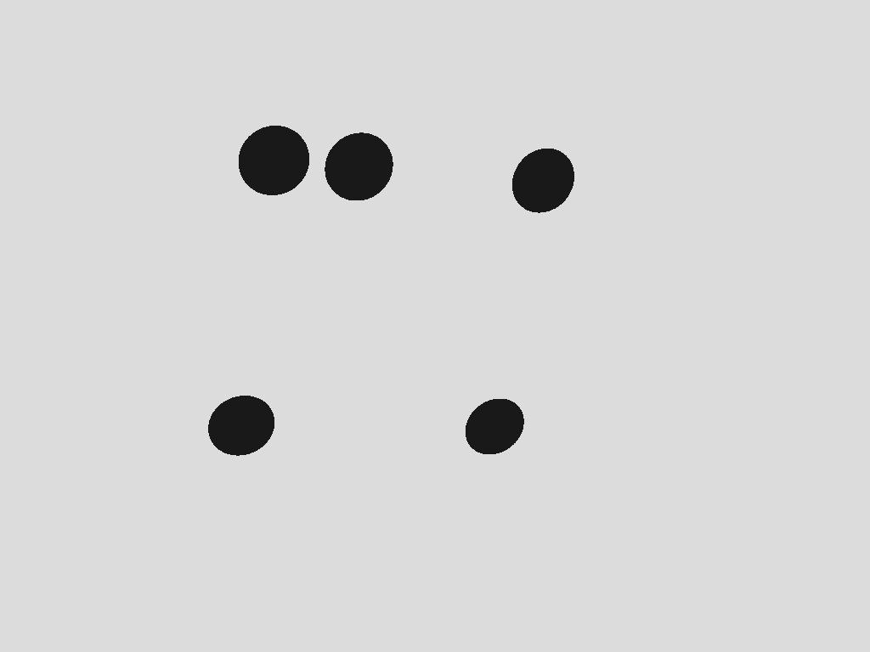

图3： 靶标的像

[注] 关于最早公布的题中存在的个别错误之处地说明：按照题中所给图像，同学应该能够判断出相机分辨率是1024*768，而不是1024*786；如果同学按最早公布的题中所说的像距就是焦点（正确的说法应该是光心）到像平面的距离建模和计算，可能会影响到数值结果，但这些问题本质上对模型和算法及其检验、分析的影响不大

题背景及概念说明
背景：
数码相机定位是计算机视觉技术的一个简单应用。计算机视觉是利用照相机，摄像机，计算机等设备获得物体的二维信息，再通过分析计算进行三维重建，从而实现对物体的三维理解。如果把三维客观世界到二维投影图像看成是一种正变换的话，则计算机视觉系统所要做的是从这种二维图像到三维客观世界的逆变换，即根据二维投影图像去重建三维客观世界。这种技术在处理人们不易到达或难以准确观察的领域，如立体孔径的测量、机器人智能化、自主车导航、目标跟踪等得到广泛应用。双目立体视觉技术是计算机视觉技术的一种，包括图像获取、相机标定、立体匹配等过程。数码相机定位就是简单的双目立体视觉技术。相机标定是实现双目立体视觉技术中最基础也是最重要的一步。如何确定物体的三维空间坐标和二维图像坐标的对应关系是相机标定所要解决的问题。而这个对应关系是由相机参数决定的，为了得到这些参数而进行的实验与计算的过程称为摄像机标定。标定参数的精度直接影响到最终的定量分析精度。本文研究的就是相机标定的问题。

概念说明：
- 相机的的内参数：
相机成像的基本参数，如主点〔理论上是图像帧存的中心点，但在实际上，由于摄像机制作的原因，图像实际中心与帧存中心并不重合)、实际焦距(与标称焦距值有一定差距)、相邻像素点距以及其它系统误差参数。
- 相机的外参数：相机相对于外部世界坐标系的方位。
- 相机像平面：相机感光面所在的平面。
- CCD:电荷耦合器件,是一种半导体装置，能够把光学影像转化为数字信号。CCD上植入的微小光敏物质称作像素。一块CCD上包含的像素数越多，其提供的画面分辨率也就越高。
(5) 数码相机的分辨率：感光设备(通常是CCD，电子耦合器件)有效的图像获取像素值。

基本假设
把数码相机成像模型简化为针孔模型，不考虑非线性因素和镜头畸变的影响。

符号说明
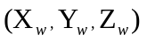 | 空间点在世界坐标系中的坐标
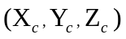 | 空间点在光心坐标系中的坐标
 | 空间点在像平面内的投影坐标
 | 空间点的像点在像素坐标系中的像素坐标，坐标值均取整数。
 | 坐标系转换过程中的旋转矩阵
 | 坐标系转换过程中的平移矩阵

模型建立及求解

问题一

问题分析
我们首先证明以下结论：靶标上的圆在像平面上的投影是椭圆，但圆心的像一般不是椭圆的形心。

①符号和图形说明：
空间正圆的透视投影变换如图4所示。其中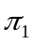是正圆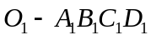所在的平面，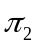是像平面，是光学中心，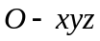光心坐标系，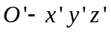是空间正圆坐标系，其坐标原点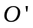与重合，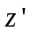轴与平面垂直。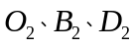分别为在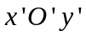坐标面上的正交投影。设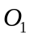在坐标系中的坐标为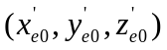，矢量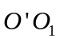在坐标系中的方向角为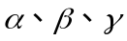。

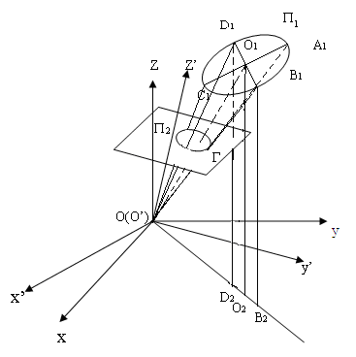
图4：空间正圆透视投影变换

②空间正圆在数码相机像平面上投影椭圆的中心像坐标模型：
为了建模和仿真方便起见，且不失一般性，考虑空间正圆的如下位置关系情形：
空间正圆的某一轴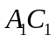与矢量正交，另一轴为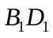，通过透视中心形成一个斜椭圆锥面，在坐标系下记为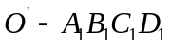，在坐标系下记为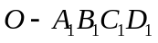。则的外形线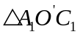,为一等腰三角形，设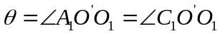。又假设，当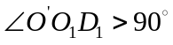时，则令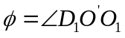；当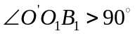时，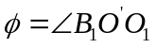;当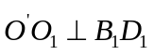时，则令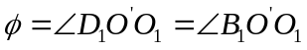。令矢量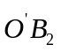与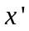轴正向沿逆时针方向的夹角为。空间正圆在像平面上的投影曲线的方程建立过程如下：
（1） 又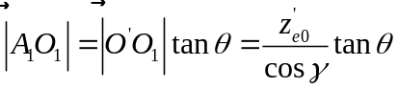 （2）
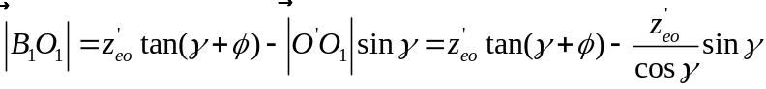 （3）
把式（2）和（3）代入（1），并用代替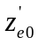，则得到在坐标系下的斜椭圆锥面的方程为
（4）
由图4可见，坐标系与坐标系只存在旋转关系，设由式（5）给出
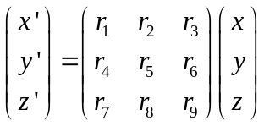 （5）
令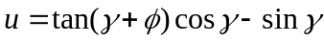，利用式（5），则式（4）转换为在坐标系下斜椭圆锥面的方程为
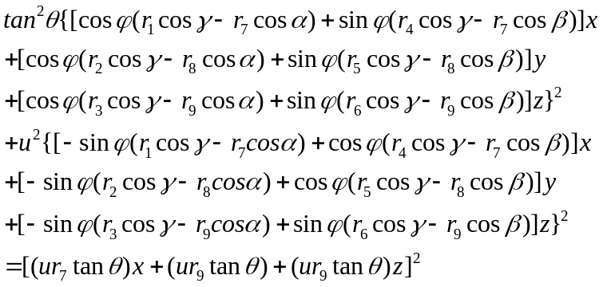 （6）
将像平面：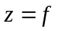代入式（6），并令
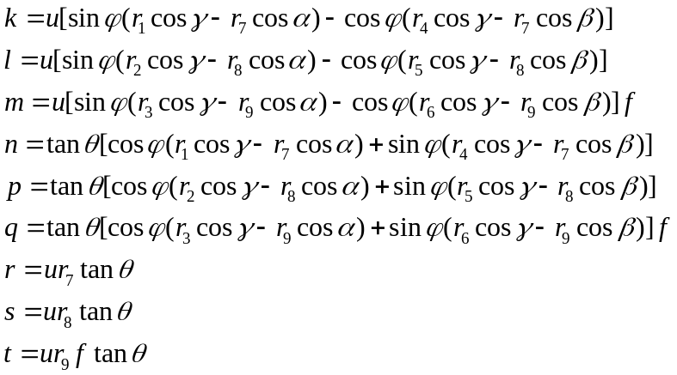 （7）
则得到在坐标系下，空间正圆在像平面上的透视投影曲线方程
为
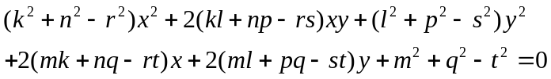 （8）
式（8）为二次曲线表达式，它可以表示椭圆、圆、双曲线、抛物线或者直线。但在实际的摄像过程中，物体总是处于照相机的像平面的前方视场之内，且一般不与照相机平面平行。因此，空间正圆在像平面上的投影曲线为一椭圆曲线。
空间正圆在像平面上的投影椭圆曲线的中心像坐标可由式（9）给出
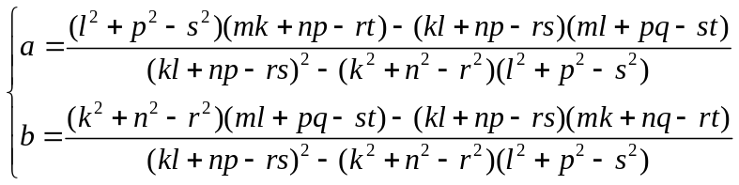 （9）
③空间正圆中心的实际投影像点坐标模型：
空间正圆的中心在像平面上的投影像点的坐标可以利用直线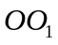与像平面的交点来求取。
结合式（9），由空间解析几何的知识容易得到直线在坐标系下的方程为
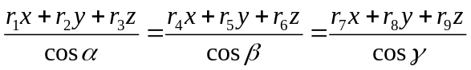 （10）
直线与像平面：的交点即为的实际像点。把代入式（10），得到点的投影像点的坐标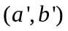的表达式为
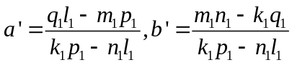 （11）
其中
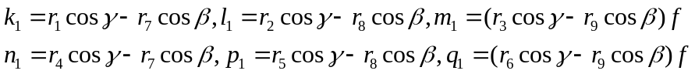 （12）
式（9）和式（11）在空间正圆 所在的平面与像平面平行时才相等，一般情况下，它们并不相等。
通过以上证明，我们得到以下结论：空间投影并不都是保形变换，当物面与像面之间有夹角时，正圆的投影一般是椭圆，变形程度取决于物面与像面间的平移和转角；圆心在像平面上的投影一般不是椭圆的形心。

模型建立
我们把数码相机的摄像过程简化为靶标通过射影变换成为其在数码相机相平面上的像。射影几何中存在不变量交比，射影变换中存在交比不变原理。交比定义及交比不变原理简述如下：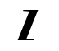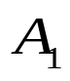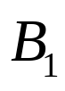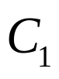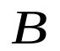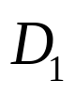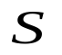

图5：共线四点的交比定义图

如上图5所示，直线L上A、B、C、D四点按顺序交比的定义为：
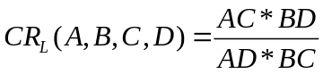
交比不变性是指：在射影变换中，对于如图5所示的直线AD和直线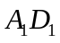，总存在：
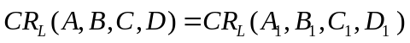

因此，如果我们能够在靶标平面上找到一条包含圆心（设为B）的直线ABCD，其中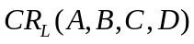可以根据靶标平面上已知参数确定，同时它在像面上对应的直线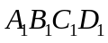中只有圆心在像平面上的投影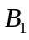的坐标未知，则我们可以根据交比不变性得到的坐标，过程如下：
令 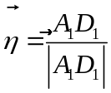，即是方向的单位向量，由交比不变性，有：
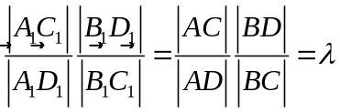 （13）
即：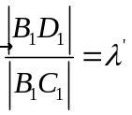
式中 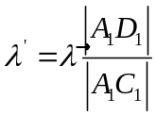 （14）
假设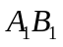的长度为m，则有： 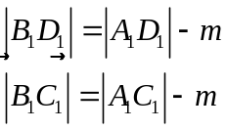
综合以上三式，则有： 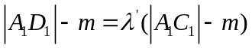 （15）
得到的显式表达为： 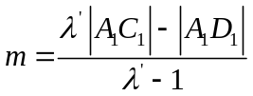
则 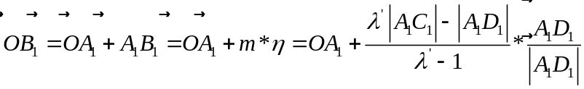 （16）
式中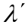的表达式如（14）所示
在5.2节中，我们将找到满足上述条件的直线ABCD，并用上面的公式计算出各圆心在像平面上投影的坐标。
若将坐标原点选在光学中心，平面平行于像平面，可以将像平面沿轴平移至题中所述光心坐标面，此时、坐标不变，坐标均为。

问题二

像平面上椭圆方程的拟合
A. 像平面上椭圆边界数据的提取
图像上每个点都存在灰度，灰度值的取值规定为：0~黑色，255~白色，依据颜色深浅范围为0~255.。一种常见的边缘提取方法认为灰度发生突变的像素点构成了边界。我们将图像上每一点的灰度值提供给Matlab中内嵌Sobel算子的edge函数，得到了图像的边缘如图7所示，并得到了边缘点的像素坐标，根据像素单位和毫米的换算可以得到边缘点的图像坐标。
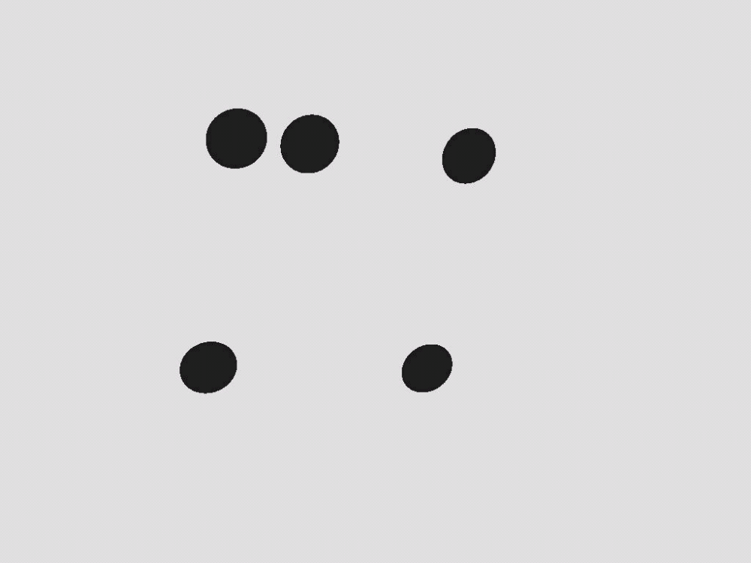
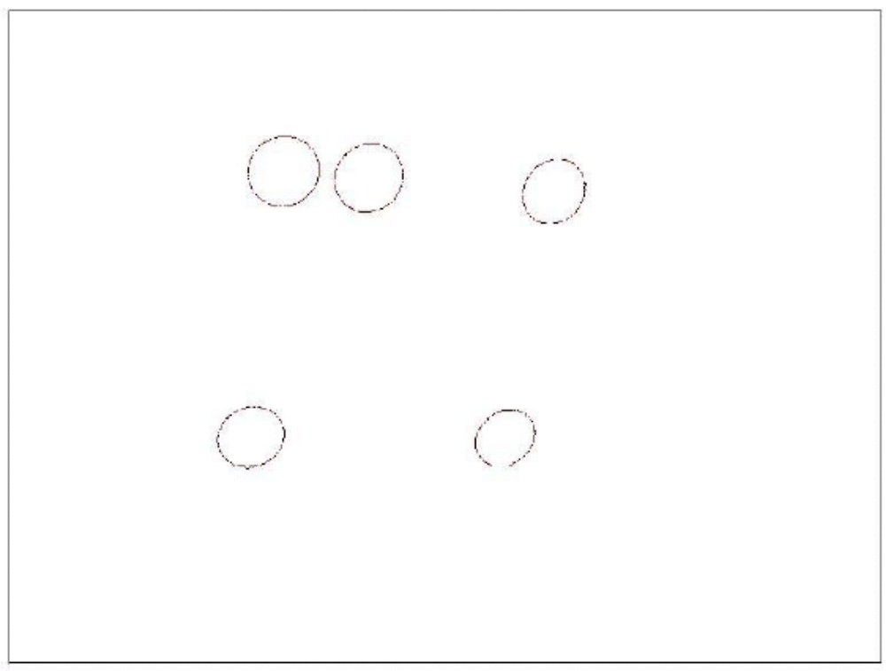

图6：原图
图7：边缘提取图
B. 利用最小二乘法拟合椭圆方程
任意椭圆方程可表示为：
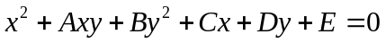
上式中有5个独立的待定参数，设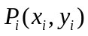(i=1,2,…,N)为椭圆上的N个像素点，将上述像素点的坐标代入，得到方程个数远大于未知量个数的方程组，利用最小二乘法求解得到每个椭圆的5个参数，以便降低由单个点的坐标误差造成的影响。计算结果列成下表，其标号顺序由圆A开始，顺时针增大。
表 1: 拟合椭圆方程参数表
椭圆号 | A | B | C | D | E
1 | 0.09 | 1.03 | -663.13 | -421.51 | 145263
2 | 0.14 | 1 | -873.5 | -453.77 | 227852.86
3 | 0.25 | 0.93 | -1334.14 | -557.54 | 485008.13
4 | 0.38 | 1.09 | -1357.99 | -1323.20 | 72731844
5 | 0.233 | 1.22 | -686.45 | -1295.75 | 421306.31

根据拟合后的椭圆方程得到的曲线和提取的边缘散点图如下，可见拟合效果非常好。

图8: 由散点拟合的椭圆方程图
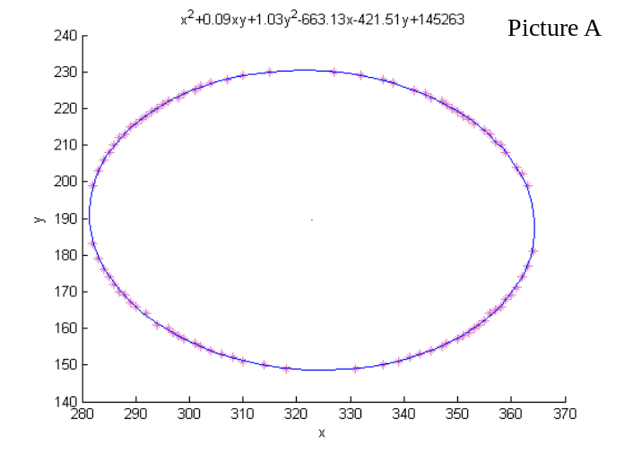
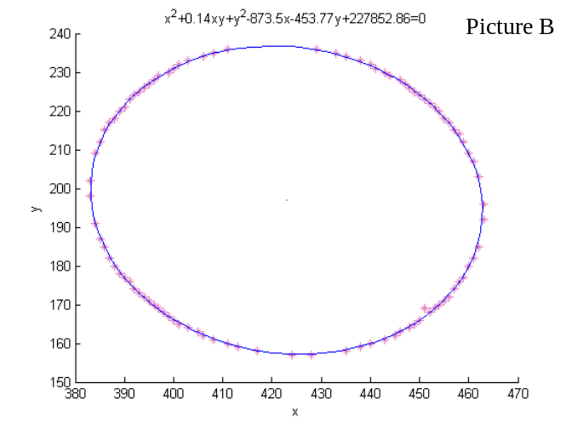

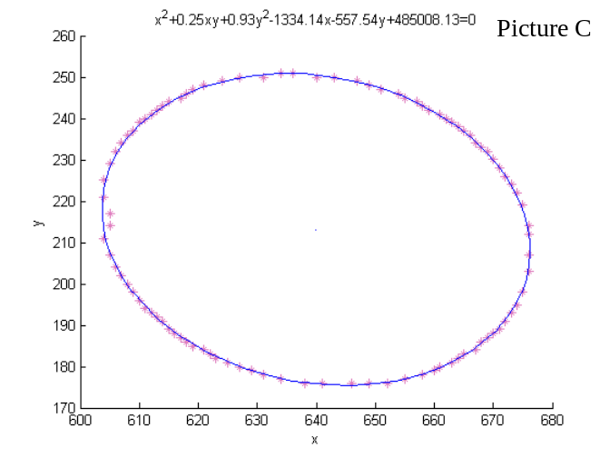
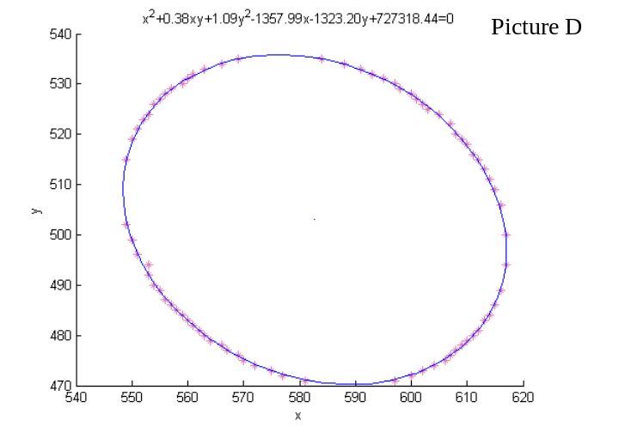

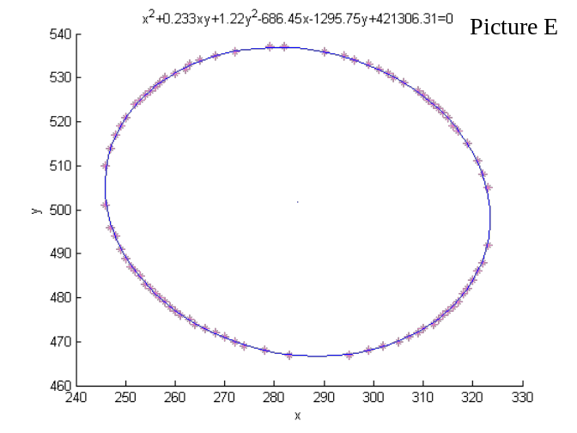

C. 利用交比不变性计算各圆心
我们认为靶标平面和相片的下列点具有确定的对应关系：
① 靶标平面上圆周点的像落在相片的对应椭圆上；
② 靶标平面上圆的公切线的像就是相片上对应两椭圆的公切线；
③ 靶标平面上某圆与某一条公切线的切点的像就是相片上对应椭圆与对应公切线的切点；
④ 靶标平面上任意两公切线的交点就是相片上对应两公切线的交点。
⑤ 靶标平面上某圆与某直线的交点的像就是相片上对应椭圆与对应直线的交点。
例如：圆A的边界点与相片上椭圆A的边界点对应；
圆A、B、C的公切线PQ与相片上椭圆A’、B’、C’的公切线P’Q’对应；
圆A与公切线PQ的切点H与相片上椭圆A’与公切线P’Q’的切点H’对应；
圆A、B、C的公切线和圆A、E的公切线的交点P与相片椭圆A’、B’、C’的公切线和椭圆A’、E’的交点P’对应；
直线PN与圆D的交点M与相片上直线P’N’与圆D’的交点M’对应。
利用交比不变性求靶标圆心像坐标的过程相同，不失一般性，这里只列出求解圆A圆心像坐标的过程。
如图9所示，直线PAMN、FAKL、
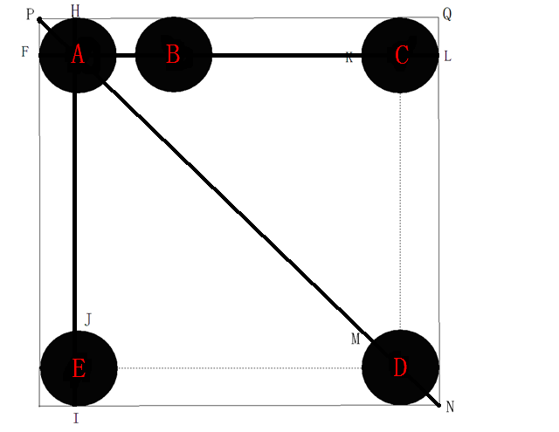
HAJI等都是满足5.1.2节模型建立中要
求的直线。这里我们只取直线PAMN
详述，靶标在相平面上的投影两两之间
仍具有公切线，易知PN在像平面上的
投影仍为一条直线，记为P’N’，由交
比射影不变性定理可得：

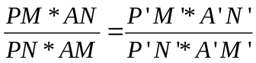

图9: 靶标平面上基线的选取
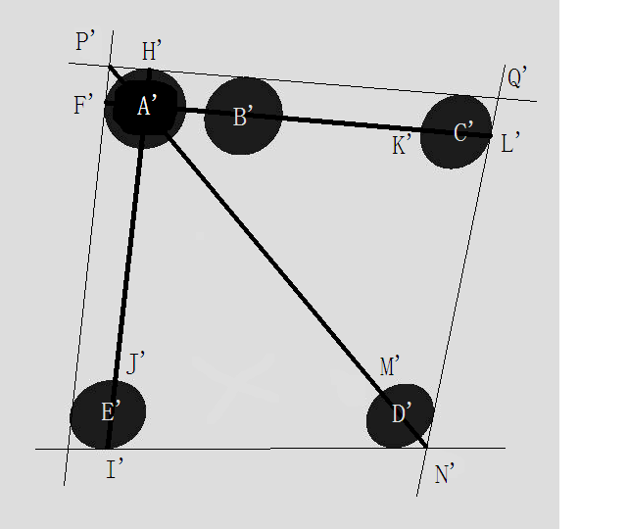

图10: 基线在像平面上投影的确定

我们已经拟合出五个椭圆的方程，由几何知识可以求出像平面上四条切线的方程，进而可以求出切线的交点P’、N’的像坐标，得到直线P’N’的方程后，又可以求出该直线与椭圆D’的一个交点M’的像坐标,它们分别是靶标平面上点P、N、M的投影，如上图10所示。
至此，基线PAMN和它在像平面中的投影直线中只有点A’的坐标未知，利用5.1中得到的公式，我们可以计算出圆A圆心在像平面的投影A’的像坐标。用类似的方法可以得到其余四圆在该相机像平面的像坐标。
我们求得五个圆心在像平面上投影在像素坐标系（坐标原点在CCD图像的左上角，u轴、v轴分别平行于图像坐标系的X轴和Y轴，单位是像素）、图像坐标系（坐标原点在CCD图像平面的中点，Ｘ轴、Y轴分别为平行于图像的两条垂直边，单位是毫米）中的坐标分别为：

表2: 圆心在像平面中的坐标
椭圆号 | U(像素) | V(像素) | X(mm) | Y(mm) | Z(像素/mm)
A | 323 | 189 | -50.00 | -51.46 | 1577/417.2
B | 423 | 197 | -23.54 | -49.47 | 1577/417.2
C | 640 | 213 | 33.86 | -45.23 | 1577/417.2
D | 583 | 503 | 18.78 | 31.75 | 1577/417.2
E | 291 | 496 | -58.47 | 28.84 | 1577/417.2

问题三

问题分析
计算机视觉研究中，三维空间中的物体到像平面的投影关系即为成像模型，理想的投影成像模型是光学中的中心投影，也称为针孔模型。针孔模型假设物体表面的反射光都经过一个针孔而投影到像平面上，即满足光的直线传播条件。实际摄像系统通常都由透镜或者透镜组组成。两种模型具有相同的成像关系，即像点是物点和光心的连线与图像平面的交点。因此，可以用针孔模型作为摄像机成像模型。
这里，我们首先利用靶标平面上的6个非圆心点及其在像素平面上的投影确定了数码相机的外参数矩阵，然后利用坐标变换，求出5个圆心点在像素平面上的投影坐标，并与利用交比不变性求出的像素坐标作比较，发现两者之间最多差1.5个像素单位，这就可以验证我们利用交比不变性确定圆心在像平面像坐标方法的精度。

模型建立
A. 相机成像的几何模型
针孔模型的建立包括4个坐标系的转换，共3个步骤。
相机成像过程中涉及到的4个坐标系：
① 世界坐标系——根据自然环境所选定的坐标系，坐标值用（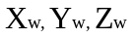）表示。
② 图像坐标系——坐标原点在CCD图像平面的中心，X轴、Y轴分别平行于图像的两条垂直边，坐标值用（x,y）表示。
③ 像素坐标系——即计算机图像坐标系，坐标原点在CCD图像的左上角，U轴、V轴分别平行于图像坐标系的X轴和Y轴，坐标值用（u,v）表示。由于（u,v）以像素为单位，所以只取整数值。
④ 光心坐标系——以相机的光心为坐标原点，X轴、Y轴分别平行于图像坐标系的X轴和Y轴，相机的光轴为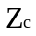轴，坐标值用（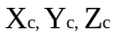）表示。
相机成像过程中的3个步骤分别为：世界坐标系——光心坐标系、光心坐标系——图像坐标系、图像坐标系——像素坐标系。设 P为空间中某一点，P在世界坐标系和光心坐标系中的坐标分别为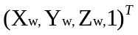和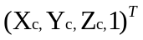，在对应图像坐标系中像点的坐标为，在像素坐标系中的坐标为（u,v）。
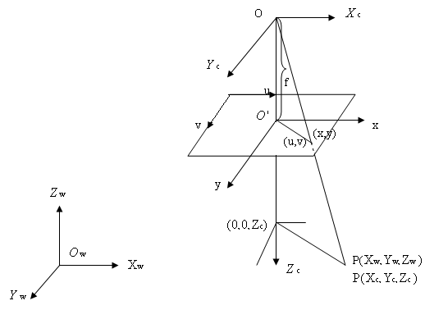
图11: 各坐标系的转换图

世界坐标系——光心坐标系：
由于世界坐标系和光心坐标系之间只有旋转和平移的关系，其转换关系可以表示为：

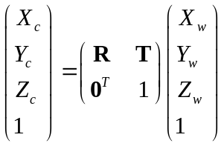 （17）
其中为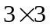的正交单位旋转矩阵，为三维平移矩阵，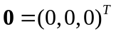。
光心坐标系——图像坐标系：
光学成像的理论模型是针孔模型，根据这个模型由光心坐标系向图像坐标系的转换过程符合透视投影，即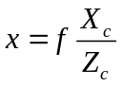,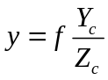,应用齐次坐标表示为：
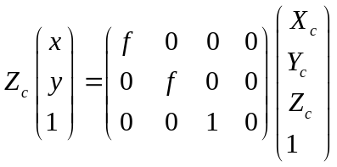 （18）
图像坐标系——像素坐标系
设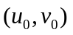为图像坐标系的原点在像素坐标系中的坐标，即在像素坐标系中的坐标。dx、dy分别为像素坐标系在x方向和y方向相邻像素间的距离，则图像中任意一个像点在两个坐标系下的坐标有如下关系：
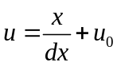 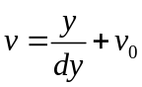 （19）
用齐次坐标与矩阵形式表示为：
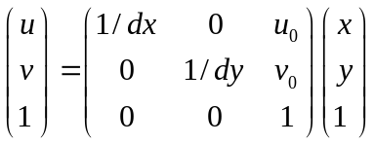 （20）
将（17）和（18）式带入（20）式，即得出了世界坐标为（）的P点在像素坐标系中的投影（u,v）为：
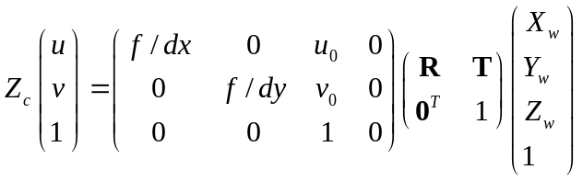 （21）
此即为相机成像的几何模型。
式（21）可以简化为
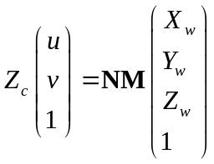 (22)
其中为相机的内部参数矩阵， 为相机的外部参数矩阵。

B.相机内外参数求解模型
本题中相机的内参数均已给定，矩阵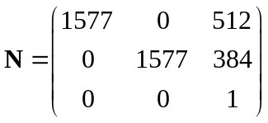。
下面求解相机的外参数：
从上式可以看出内参数为满秩方阵，可逆。令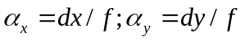，在式(22)两边同乘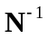并整理得
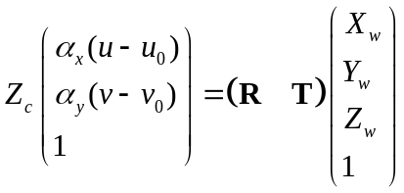 （23）
令 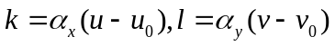,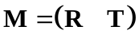 （24）
式（23）可以进一步改写成：
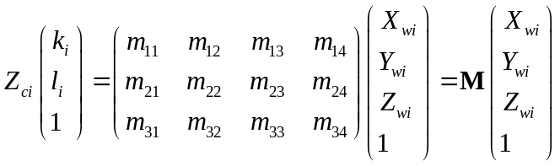 （25）
其中，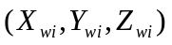是世界坐标系中第i点的坐标，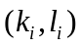是由对应点的图像像素坐标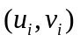根据式（24）计算得到的值。将其展开得到三个方程
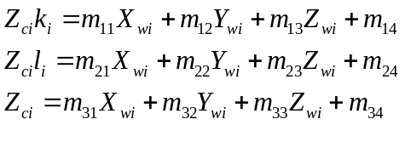 （26）
将式（26）中的第3式分别带入前两式消去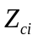可得到如下两个方程
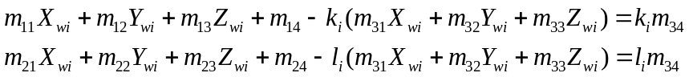 （27）
若在世界坐标系中取n个点，将会产生2n个方程，用矩阵表示这些方程
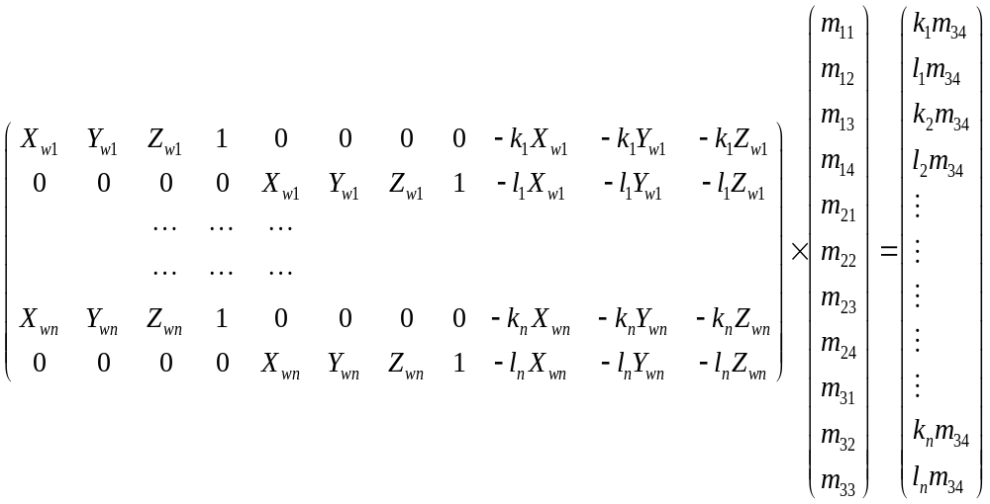

（28）
从式（28）可知，若已知世界坐标系中n个点的坐标，同时也知道各对应点在像素坐标系中的坐标，将式（28）两边同除以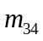（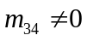），式（28）可以简化为
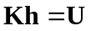 （29）
其中，，分别为式（28）中等号左侧向量和右侧向量除以后的向量，当2n>11时，可用最小二乘法解上述线性方程，其解为
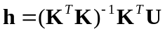 （30）
则数码相机的外部参数矩阵与其由如下关系
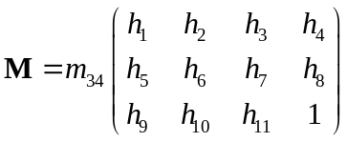 （31）
因是单位正交矩阵，所以有
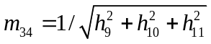 （32）
至此，相机的外参数矩阵已经可以解出，为了获得外参数矩阵的显式解，可取多种旋转矩阵中的一种，如取

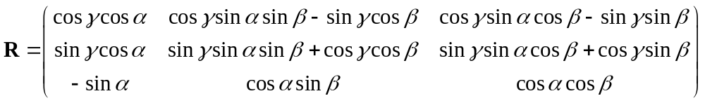 （33）
则有：。
可以分别求出光心坐标系相对于世界坐标系的转角，并求出世界坐标系相对于光心坐标系的位移向量为
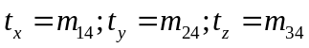
将5个圆心的世界坐标带入式（22）便可得到它们根据光学成像原理得到的圆心像坐标，与利用交比不变性得到的圆心像坐标做比较，如果两者基本吻合，则说明5.1中建立的模型与方法是有效的。

模型求解
如图12和图13所示，我们取下图所示的切点求解外参数矩阵，下图同时示出了其世界坐标和像素坐标，我们将其代入方程(28)，得到：
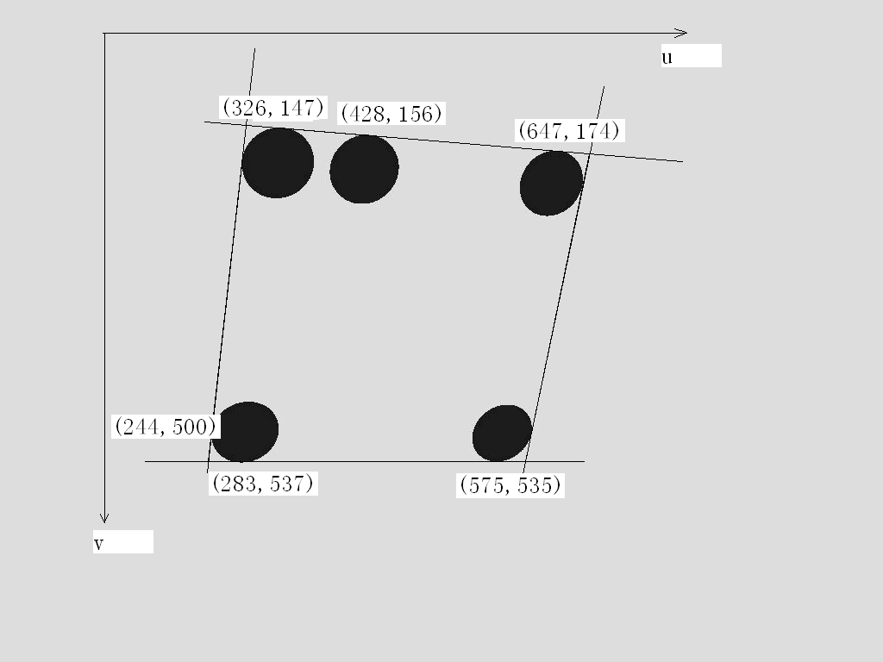

图12: 所取切点在像素坐标系中的坐标

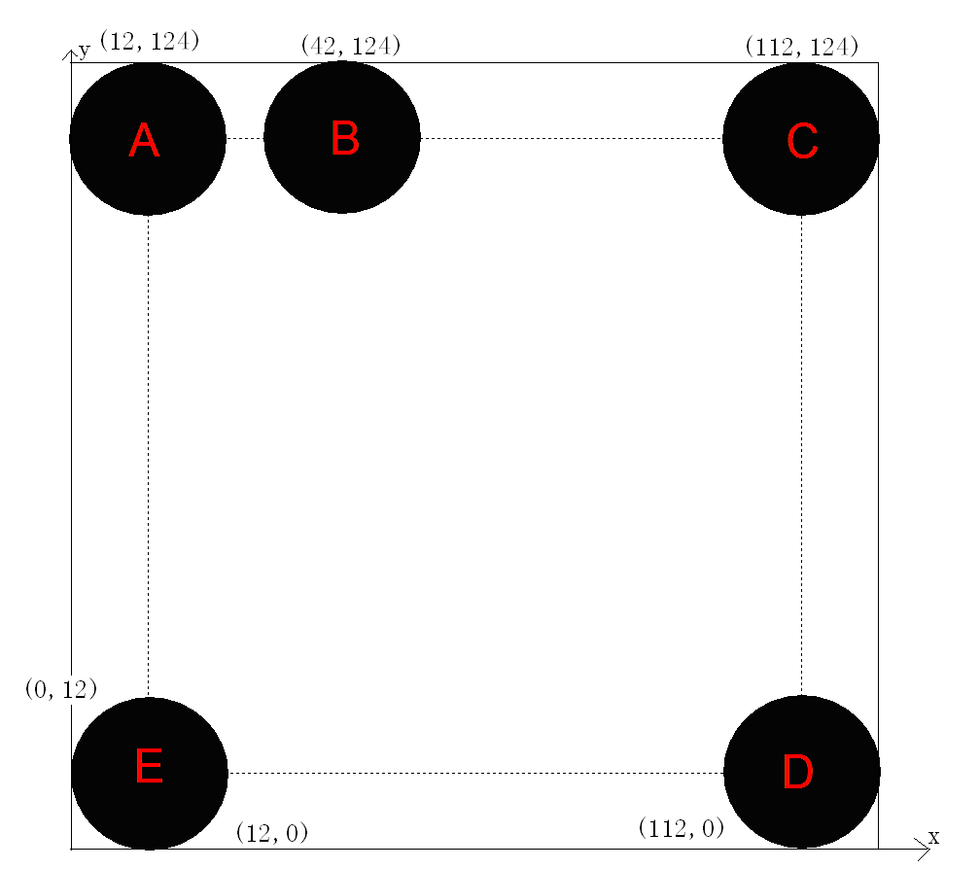

图13: 所取切点在世界坐标系中的坐标

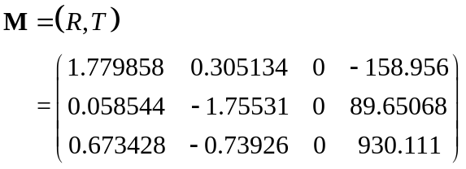
然后利用式（22）得到各靶标圆心在光心坐标系下的坐标，并与利用交比不变性得到的坐标做比较，列成下表。
表3：圆心投影坐标对比表
圆心 | ) |  | 交比 | 针孔 | 最大误差
A | (12,112,0) | 855.3955 | (322.8682,189.4981) | (321.3317,188.1348) | 1.5365
B | (42,112,0) | 875.5983 | (422.9824,196.9999) | (421.8996,195.8173) | 1.1826
C | (112,112,0) | 922.7383 | (639.9396,213.1568) | (639.4324,212.4348) | 0.722
D | (122, 12,0) | 996.6939 | (582.7286,503.0003) | (581.5996,502.8986) | 1.129
E | (12, 12,0) | 929.3211 | (284.5814,501.7867) | (284.7196,501.58) | 0.2067

其中最大误差是指u、v误差的较大值，通过比较，我们可以看出，两种方法求出的圆心投影坐标大致相同，说明我们建立的模型具有精确性和稳定度。

问题四

问题分析
对两部相机各自取固定在其上的坐标系，决定它们相对位置可以转化为确定这两个坐标系之间的变换关系，可以归结为求反映原点平移的三维平移向量T和表示绕原点旋转的三维旋转向量R。具体标定过程如图14所示：
设空间一点Ｐ在世界坐标系中的坐标为，在相机１的光心坐标系中的坐标为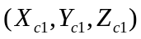，在相机2的光心坐标系中的坐标为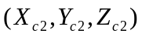。则由上文推导出的世界坐标系与光心坐标系的转换公式得：
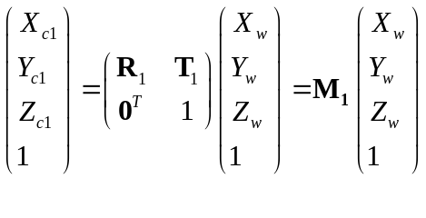 （34）
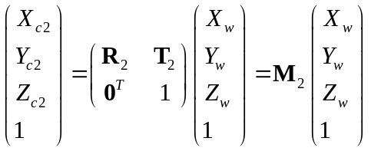 （35）
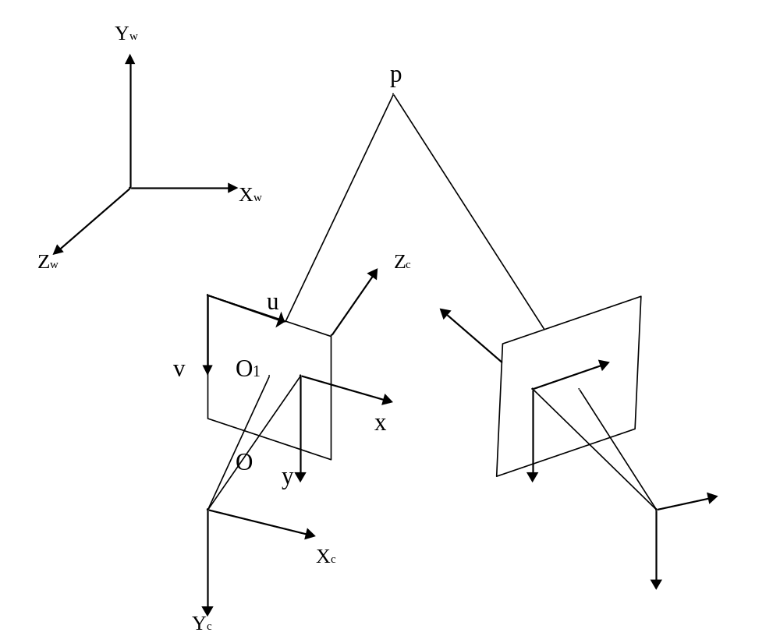

图14: 数码相机系统标定示意图

其中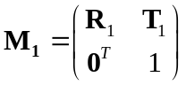，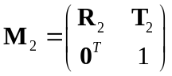分别为相机１和相机2的外参数矩阵，可用5.3节中建立的模型可以分别求出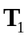、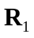和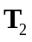、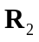。由于和是单位正交矩阵，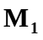和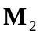都是可逆矩阵。在（34）式和（35）式两端左侧分别乘以 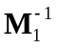和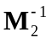，得：

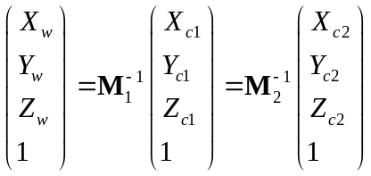 （36）
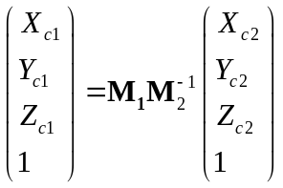 （37）
若设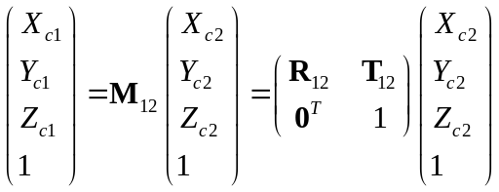，则可解得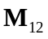=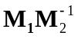,即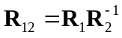，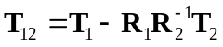。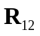的一种显式表达可以为： =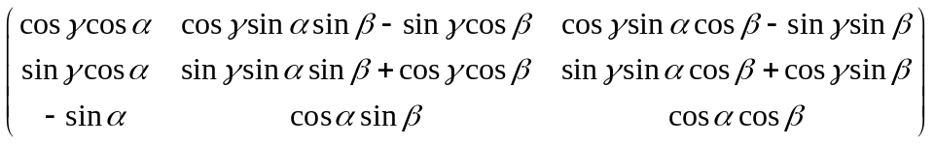
其中、、是各坐标轴绕原点的转角，可由各元素的数值解得，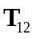=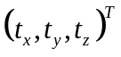
表示坐标系原点在x，y，z各方向的平移，由这两个坐标系之间的变换关系就可精确确定两部相机的相对位置 。

优缺点分析
优点：
- 给出了圆投影是椭圆，但其圆心投影一般不是椭圆形心的严格证明。
- 给出了计算靶标圆心在像平面上坐标的有效算法，并利用针孔模型对其有效性和稳定性经进行了验证。
缺点：
由于加工、工艺、装配等方面的误差，相机的镜头是非理想的光学镜头，得到的图像坐标会偏离理想坐标，在远离图像中心处畸变相对较大。主要的畸变类型有三种:径向畸变、偏心畸变和薄棱镜畸变。由于镜头畸变等因素存在，三维空间点的图像坐标往往不是理想小孔成像模型下的坐标，而是发生了偏移，由于时间原因，我们没有进行非线性摄像机的标定，将来可考虑非线性和畸变对圆心投影的影响。

参考文献
- J. Heikkilä and O. Silvén. A Four-step Camera Calibration Procedure with Implicit Correction, IEEE Proceedings of Computer Vision and Pattern Recognition，1106-1112, 1997.
- 陈利红，毛剑飞，诸静. CCD摄像机标定与修正的简便方法. 浙江大学学报（工学版）. 第37卷第4期：406-409，2003.
- 姜大志，孙闵，刘淼，姜梅，丁秋林. 数码相机标定方法研究. 南京航空航天大学学报. 第33卷第1期：55-59，2001.
- 李立冬，刘教民. 单目视图下相机标定和平面测距研究. 河北科技大学学报. 第26卷第1期：47-50，2005.
- 秦大志，孙俊兰. 数码相机外部参数直角三点标定方法的研究. 盐城工学院学报（自然科学版）.第20卷第3期：1-4，2007.
- 唐志豪. 基于双目立体视觉的测量技术研究. 镇江：江苏大学硕士学位论文，2006.
- 耿学贤. 双目CCD立体测量系统标定技术的研究. 武汉：武汉大学硕士学位论文，2003.
- 周波,陈新河,谢雪冬. 基于射影不变量的摄像机标定. 黑龙江科技学院学报. 第16卷第2期：107-110，2006.
- 求是科技. MATLAB7.0从入门到精通. 北京：人民邮电出版社，2006.
- 李信真，车刚明，欧阳洁，封建湖. 计算方法. 西安：西北工业大学出版社，2000.
- 袁新生，邵大宏，郁时炼，LINGO和Excel在数学建模中的应用，北京：科学出版社，2007.
- 罗均，谢少荣，翟宇毅，王琦. 特种机器人. 北京：化学工业出版社，2006.
- 韩冰. 车载CCD相机对标定研究. 南京：南京师范大学硕士学位论文，2007.
- 陈江. 二目立体测量系统关键技术研究. 南京：南京航空航天大学硕士学位论文，2006.

此题为2008年高教社杯全国大学生数学建模竞赛A题，获该年全国一等奖，入选优秀论文，该论文将在《工程数学学报》发表。

